**Метки**

0-59 – азимуты

60-119 – запреты азимутов

120-179 – азимуты отправлений

180 – центр муравейника

180-244 – метки при пересчете муравьев

245-253 – пусто

254 – отметка еды, ставится вне муравейника

255 – пусто

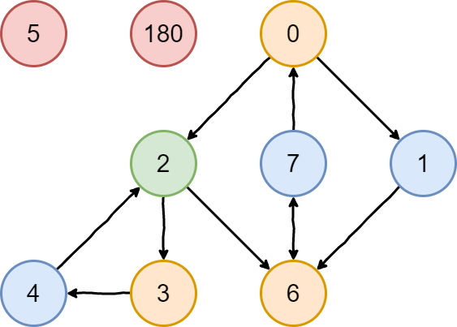**Типы муравьев**

0 – разведчик на пути к еде

1 – разведчик на пути от еды

2 – дежурный

3 – рабочий на пути к еде

4 – рабочий на пути от еды

5 – муравей защитник

6 – провайдер на пути к еде

7 – провайдер на пути от еды

180 - администратор

**Ячейки памяти муравьев 0, 1, 2, 3, 4, 6, 7**

|  |  |  |  |
| --- | --- | --- | --- |
| Ячейка памяти | Функция | Кто считывает | Кто записывает |
| 0 | тип муравья | - | 0, 1, 2, 3, 4, 6, 7 |
| 1 | азимут направления движения | 0, 1, 3, 6, 7 | 2, 7 |
| 2 | количество пройденных шагов 0 разряд (I) | 0, 6 | 0, 7 |
| 3 | количество пройденных шагов 1 разряд (I) | 0, 6 | 0, 7 |
| 4 | количество пройденных шагов 0 разряд (II) | 6 | 6, 7 |
| 5 | количество пройденных шагов 1 разряд (II) | 6 | 6, 7 |
| 6 | метка запрета азимута | 4 | 3, 4, 6, 7 |
| 7 | метка активации перехода дежурный-провайдер | 2 | 1, 7 |
| 8 | азимут провайдера | 2 | 1, 7 |
| 9 | количество дополнительных шагов | 0 | 0, 7 |
| 10 | Количество муравьев-разведчиков |  |  |